Лаборатория микробиологии

Зав.лабораторией: к.м.н., врач-бактериолог высшей категории Баязитова Лира Табрисовна

Лаборатория микробиологии (до 2002 года лаборатория кишечных инфекций) – одно из старейших подразделений Казанского Бактериологического института, основанного в 1900 году. Основная цель создания лаборатории – диагностика и профилактика инфекционных заболеваний в Поволжье. И в настоящее время сотрудники лаборатории микробиологии занимаются научно-исследовательской работой и лабораторно-диагностическими исследованиями, посвященными микробиологической диагностике инфекций, вызываемых патогенными и условно-патогенными бактериями.
Деятельность лаборатории осуществляется согласно Лицензии (лицензия №16.11.13.001. Л. 000026.06.10 от 08.06.2010 г на осуществление деятельности в области использования возбудителей инфекционных заболеваний человека и животных (за исключением случая, если указанная деятельность осуществляется в медицинских целях) и генно-инженерно-модифицированных организмов III-IV степени потенциальной опасности, осуществляемой в замкнутых системах.), выданной Федеральной службой по надзору в сфере защиты прав потребителей и благополучия человека.
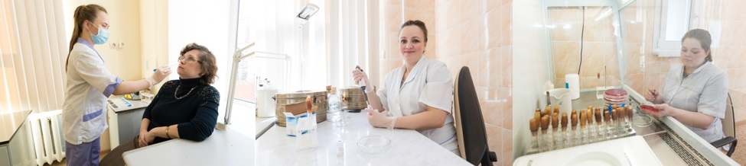

Направления деятельности:
1.Изучение антибиотикорезистентности у Streptococcus pneumoniae в группах риска по бактерионосительству, оценка влияния вакцинации пневмококковой вакциной на бактерионосительство.
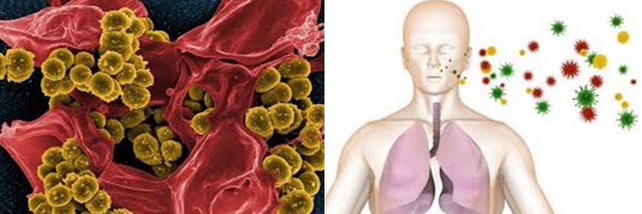
Заболевания, вызываемые Streptococcus pneumoniae (пневмококками) и относящиеся к пневмококковым инфекциям (ПИ), представляют собой серьезную проблему. Выделяют инвазивные и неинвазивные формы пневмококковых заболеваний. К инвазивной пневмококковой инфекции (ИПИ) относятся: бактериемия без видимого очага инфекции, менингит, пневмония, сепсис, перикардит, артрит. Неинвазивные формы ПИ – бронхит, внебольничная пневмония, отит, синусит, конъюнктивит. По статистике, до 70% всех пневмоний, около 25% средних отитов, 5-15% гнойных менингитов, около 3% эндокардитов вызываются пневмококком S. рneumoniae. ПИ часто является осложнением других инфекций: пневмококковая пневмония, воспаление среднего уха (отит) у детей после или на фоне перенесенных вирусных инфекций.
Самая высокая заболеваемость тяжелыми пневмококковыми инфекциями регистрируется у детей в возрасте до 5 лет и среди пожилых людей (старше 65 лет). Особенно беззащитными перед пневмококком оказываются маленькие дети до 2 лет, чей организм не в состоянии противостоять инфекции. Для этой возрастной группы – это инфекция №1 и наиболее частая причина тяжелых форм пневмонии, отита, менингита. Среди пожилых лиц наиболее уязвимы те, кто постоянно находятся в специальных учреждениях по уходу за престарелыми.
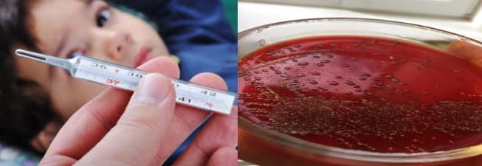
В группе риска по пневмококковой инфекцией – дети и взрослые с хроническими заболеваниями сердечно-сосудистой, дыхательной систем, сахарным диабетом, циррозом печени, хронической почечной недостаточностью; дети и взрослые с иммунодефицитными состояниями. Также высокий риск по заболеваемости ПИ отнести так называемые «организованные» контингенты (дети, посещающие детские сады, студенты, проживающие в общежитиях, военнослужащие, взрослые и дети, пребывающие в условиях скученности. Эпидемиологическим источником ПИ являются больные и бактерионосители.
В лаборатории микробиологии накоплен большой опыт по лабораторной диагностике пневмококковых заболеваний и носоглоточного бактерионосительства S. рneumoniae. Обследованы дети, посещающие 7 детских дошкольных учреждений г. Казани и сел Республики Татарстан. Микробиологическое исследование включает: забор биоматериала из носоглотки, микробиологическое выявление бактерий с указанием степени колонизации, определение их чувствительности к антимикробным препаратам. Проводится мониторинг антибиотикорезистентности клинических изолятов пневмококков, выделенных из носоглотки и отделяемого уха.
2. Изучение фенотипического проявления факторов патогенности и мониторинг антибиотикочувствительности штаммов Staphylococcus aureus, (в том числе метициллинрезистентных), выделенных из разных биотопов, к антибактериальным препаратам (ЛОР-патология, с кожи и слизистых оболочек, урогенитальная патология)
Исследование особенностей микрофлоры биотопов полости рта при стоматологической патологии.
Исследование микробиоценоза урогенитального тракта женщин с гинекологической патологией
В лаборатории микробиологии проводятся бактериологические исследования:
Микрофлоры зева (задней стенки глотки)
Микрофлоры носовой полости
Микрофлоры уха
Микрофлоры конъюнктивы глаз
Микрофлоры кожи и слизистых оболочек
Бак.посев грудного молока на стерильность
Бак.посев мочи на стерильность
Бак.посев желчи (порции А.Б.С.)
Анализ кала на дисбактериоз кишечника
Микрофлоры влагалища и цервикального канала
Все исследования проводятся с определением чувствительности микрофлоры к антибактериальным препаратам.
Прием биоматериала осуществляется:
Понедельник, вторник, среда – c 8-30 до 11-30
Телефон для справок: 236-67-91
Уважаемые пациенты!
Биоматериал на микробиологические исследования (мазки из зева, носовой полости, ушей, кожи, конъюнктивы глаз, кала на дисбактериоз, гинекологические мазки, желчь, моча, грудное молоко и т.д.) принимаем с 8.30 час до 11.30 час: в понедельник, вторник и среду.
Ждем Вас по адресу: г. Казань, ул. Большая Красная, д.67.
Здание поликлиники КНИИЭМ, 2 этаж.

Обращаем ваше внимание:
Мазки из зева – приходите натощак!
Забор биоматериала проводится либо до начала лечения антибиотиками, антисептиками и бактериофагами, либо через 2 недели после окончания курса лечения!

Публикационная активность
за 2017 год
за 2016 год
